Rapport
Synthèse IpV4 (Info0305)
Réseau
2020-2021

Dupont Corentin

Petite remarque avant de commencer, le fichier de Packet Tracer faut l’ouvrir avec la version « Student » au risque d’incompatibilité ou de non-fonctionnement.

Question 1 : Plan d’adressage pour la zone bleu.

Ref. ss-Rsx | @ ss-Rsx | Masque | @ broadcast | @ 1ère machine | @ dernière  machine
A | 142.18.16.0 | 255.255.255.128 | 142.18.16.127 | 142.18.16.1 | 142.18.16.126
B | 142.18.16.128 | 255.255.255.192 | 142.18.16.191 | 142.18.16.129 | 142.18.16.190
C | 142.18.16.192 | 255.255.255.240 | 142.18.16.207 | 142.18.16.193 | 142.18.16.206
D | 142.18.16.208 | 255.255.255.240 | 142.18.16.223 | 142.18.16.209 | 142.18.16.222
E | 142.18.16.224 | 255.255.255.240 | 142.18.16.239 | 142.18.16.225 | 142.18.16.238
F | 142.18.16.240 | 255.255.255.240 | 142.18.16.255 | 142.18.16.241 | 142.18.16.254

Question 2 : Adresse des routeurs (bleu).

Ref. ss-Rsx | @ routeur
A | 142.18.16.64
B | 142.18.16.160
C | 142.18.16.200
D | 142.18.16.216
E | 142.18.16.232
F | 142.18.16.248

Question 5 : Plan d’adressage pour la zone rouge.

Ref. ss-Rsx | @ ss-Rsx | Masque | @ broadcast | @ 1ère machine | @ dernière  machine
K | 104.150.0.0 | 255.254.0.0 | 104.150.0.255 | 104.150.0.1 | 104.150.0.254
L | 104.151.0.0 | 255.255.0.0 | 104.151.0.255 | 104.151.0.1 | 104.151.0.254
M | 104.151.128.0 | 255.255.128.0 | 104.151.128.255 | 104.151.128.1 | 104.151.128.254
N | 104.151.192.0 | 255.255.192.0 | 104.151.192.255 | 104.151.192.1 | 104.151.192.254
P | 104.151.224.0 | 255.255.224.0 | 104.151.224.255 | 104.151.224.1 | 104.151.224.254

Question 6 : Schéma de l’arbre.

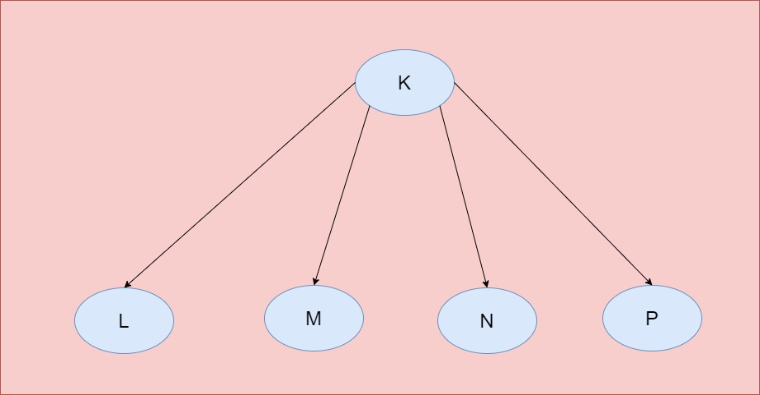

Question 7 : Adresse des routeurs (rouge).

Ref. ss-Rsx | @ routeur
K | 104.150.0.128
L | 104.151.0.128
M | 104.151.128.128
N | 104.151.192.128
P | 104.151.224.128

Question 10 : Ping avec de DCM0 à DCM3.

